**Vraag 1**

Kunt u een helder overzicht met concrete actiepunten en deadlines opstellen ten aanzien van de aanpak van de drie onvolkomenheden en tekortkomingen die de Algemene Rekenkamer signaleert in 2019, waaruit de Kamer kan opmaken of, hoe en wanneer de gesignaleerde problemen zijn opgelost?

**Antwoord:**

De Rekenkamer heeft in haar rapport bij het jaarverslag 2018 van VWS het subsidiebeheer van VWS, de informatiebeveiliging en ICT lifecycle management als onvolkomenheden aangemerkt. Hieronder geef ik aan op welke wijze VWS in 2020 verder werkt aan het oplossen van deze onvolkomenheden. De aanpak van de onvolkomenheden is opgenomen in de planning en controlcyclus binnen VWS.

*Subsidiebeheer*

VWS heeft de aanbevelingen opgevolgd door verder in te zetten op het implementeren van de staatssteuntoets en door staatssteunrisico’s van grote regelingen inzichtelijk te maken. Het voorkomen van misbruik en oneigenlijk gebruik (M&O) heeft ook de nodige aandacht gekregen. De in gang gezette verbeteringen van het M&O-beleid zet ik voort met het doel deze te verduurzamen in de organisatie. De maatregelen die in 2019 zijn genomen, hebben ook in 2020 hun effect. Bij de voortzetting van de verbetering neem ik de aanbevelingen van de Rekenkamer ten aanzien van het M&O-beleid over.

De praktijk om nieuwe subsidieregelingen voor publicatie op staatssteun te toetsen blijft gehandhaafd. Verder tref ik maatregelen voor bestaande subsidieregelingen met nieuwe activiteiten om het staatssteunrisico verder te beheersen. Mocht blijken dat het juridisch mogelijk en uitvoerbaar is, dan zal ik bestaande regelingen aanpassen voordat ze aflopen, rekening houdend met de beginselen van behoorlijk bestuur. Zoals is toegezegd tijdens het verantwoordingsdebat van 26 mei jl. zal ik de Tweede Kamer in of na de zomer per brief nader informeren over de stand van zaken van de staatssteuntoetsing.

*De informatiebeveiliging*

VWS heeft de afgelopen jaren geïnvesteerd in het versterken van de informatiebeveiliging en blijft dat doen. Ik heb de ambitie om informatiebeveiliging verder te versterken in samenwerking met de agentschappen en zbo’s die onder mijn ministerie ressorteren. De aanbevelingen van de Rekenkamer om taken en verantwoordelijkheden helder vast te leggen, op centraal niveau het inzicht te vergroten en een incidentmanagementproces in te richten neem ik dan ook ter harte. VWS heeft daarvoor in januari 2020 een nieuw draaiboek voor incidenten en datalekken vastgesteld.

*ICT lifecycle management*

De Rekenkamer merkt het planmatig onderhoud van ICT-systemen (ICT lifecycle management) van VWS over 2019 aan als een onvolkomenheid. De Rekenkamer constateert dat vanuit centraal niveau geen afspraken zijn gemaakt over ICT lifecycle management en dat het centrale inzicht in de mate van veroudering en de kosten van individuele ICT-applicaties slechts in beperkte mate aanwezig is.

Ik acht het van belang dat binnen het getrapte CIO-stelsel van VWS, waarin veel taken en verantwoordelijkheden op het gebied van lifecycle management zijn belegd bij de decentrale CIO’s, de CIO van VWS kan sturen op de invulling en uitvoering ervan zodat het ICT-landschap van VWS toekomstbestendig is. De aanbevelingen van de Rekenkamer neem ik dan ook ter harte om afspraken te maken over het uniform organiseren van het ICT lifecycle management binnen VWS. Hiervoor zal ik in afstemming met de CIO’s plannen van aanpak opstellen en maatregelen nemen om deze aanbevelingen gezamenlijk te implementeren.

Ik ben voornemens om ministeriebrede kaders te laten ontwikkelen voor het onderhouden van een eenduidige en gestandaardiseerde vastlegging van het ICT applicatieportfolio inclusief het lifecycle management. Tevens neem ik de aanbeveling over ten aanzien van de notitie van het CIO-office uit mei 2019. Mijn ambitie daarbij is om acties te concretiseren en uit te voeren teneinde het inzicht in de ICT-applicaties, de levensfase en de risico’s te versterken.

**Vraag 2**

In hoeverre is er sprake van samenwerking tussen VWS-onderdelen, tussen de onder VWS ressorterende diensten en met andere ministeries op het gebied van informatiebeveiliging en lifecycle-management? Hoe zijn of worden de door de Algemene Rekenkamer gesignaleerde punten op dit terrein ook rijksbreed gecoördineerd en opgepakt?

**Antwoord:**

Zie ook het antwoord op vraag 1. VWS kent een getrapt CIO-stelsel, waarbij de CIO’s van de concernonderdelen hun eigen verantwoordelijkheden hebben. Er wordt nauw samengewerkt in onder andere de CIO-raad VWS, maar ook in overleggen die zich specifiek richten op deelterreinen zoals informatiebeveiliging of privacy. Rijksbreed worden de door de ARK gesignaleerde punten opgepakt door CIO-Rijk.

**Vraag 3**

Kunt u een visie opstellen gericht op vereenvoudiging van de geldstromen in de zorg en een

betere informatievoorziening aan de Kamer daarover? Kunt u daarbij ingaan op mogelijkheden

die u ziet om zowel het materiële als formele budgetrecht in de toekomst te versterken op het

snijvlak van begrotings- en premie-gefinancierde middelen?

**Antwoord:**

Vanuit het perspectief van de belangrijkste geldstromen vloeit het Nederlandse zorgstelsel voort uit twee wetten: de Zorgverzekeringswet (Zvw) en Wet langdurige zorg (Wlz). In zowel de Zvw als de Wlz is het inkopen van de juiste zorg en het bepalen van de juiste prijs bij een bepaalde zorgaanbieder geen taak van de overheid. Deze taak is belegd bij zorgverzekeraars respectievelijk zorgkantoren, die daarbij een in de wet vastgelegde zorgplicht hebben naar verzekerden/cliënten.

De financieringsstromen volgen logischerwijs voort uit deze wetten en inrichting van het huidige zorgstelsel. Er is op dit moment voor het kabinet geen aanleiding om te komen tot een brede visie die gericht is op de vereenvoudiging van de financieringsstromen. Er is wel besloten de aanbeveling van de Algemene Rekenkamer over te nemen om aan te sluiten bij de verkenning van de minister van SZW naar de afschaffing van de BIKK (beïnvloedt de financieringsstroom van de Wlz).

Voor wat betreft de Rijksbijdrage Wlz, een uitgave op artikel 3 op de VWS-begroting, wordt door zowel de Algemene Rekenkamer als de rapporteurs van de commissie VWS van uw Kamer opgemerkt dat deze middelen materieel niet onder het budgetrecht van uw Kamer vallen en onderdeel uitmaken van de premiegefinancierde Wlz-uitgaven (‘de uitgaven verschieten van kleur’, wordt gesteld). Onbedoeld kan dit ‘verschieten van kleur’ de indruk wekken dat er uitgaven verschuiven van de (onder het budgetrecht vallende) VWS-begroting naar de premiegefinancierde Wlz uitgaven. Dat is niet het geval. De hoogte van de Rijksbijdrage heeft geen invloed op de Wlz-uitgaven, deze worden bepaald door de aanspraken die zijn vastgelegd in de Wlz. De Kamer kan als medewetgever direct invloed op de aard en de hoogte van de premiegefinancierde uitgaven door de aanspraken in de wet te wijzigen. Meer concreet gaat het hierbij bijvoorbeeld om de samenstelling van het verzekerde pakket, de hoogte van het eigen risico bij de Zvw en de eigen bijdrage in de Wlz. Materieel kan uw Kamer via de aanspraken of eigen risico/eigen bijdrage dus wel degelijk de premiegefinancierde uitgaven beïnvloeden.

De Rijksbijdrage Wlz is met ingang van 2019 ingesteld om het (verwachte) negatieve saldo van het Fonds langdurige zorg (Flz) te compenseren door een even grote Rijksbijdrage Wlz in het fonds te storten. De Rijksbijdrage maakt inzichtelijk welk deel van de premiegefinancierde Wlz-uitgaven niet bekostigd kan worden vanuit de Wlz-premie (via de Belastingdienst), BIKK of eigen bijdragen. Een negatief saldo in het Flz roept immers het onbedoelde en onjuiste beeld op dat er onvoldoende budget is om Wlz-zorg te leveren. Vanuit het Flz worden zorgkantoren gefinancierd en ontvangen pgb-budgethouders een vergoeding om Wlz-zorg in te kopen. De Rijksbijdrage heeft een puur administratief karakter en dus geen materiële betekenis. Formeel valt de Rijksbijdrage onder het budgetrecht van uw Kamer aangezien deze onderdeel uitmaakt van de rijksbegroting, maar het amenderen van de Rijksbijdrage om andere uitgaven te financieren heeft wel gevolgen voor het EMU-saldo. Het amenderen van de Rijksbijdrage zorgt dus niet voor een deugdelijke dekking om elders uitgaven te doen. De Rijksbijdrage is immers niet alleen een uitgave (op de begroting van VWS), maar tegelijkertijd ook een ontvangst voor het Rijk (in het Flz).

Voor een goede informatievoorziening aan uw Kamer wordt in de begrotingsstukken van VWS gerapporteerd over de uitgaven die samenhangen met de aanspraken die voortvloeien uit de Zvw en Wlz. Tevens wordt nader ingegaan op de bijbehorende financieringsstromen. In onderstaande schema’s zijn de financieringsstromen opgenomen zoals vermeld in de VWS-begroting 2020 (Kamerstuk 35 300 nr. 1). Daarnaast wordt de Kamer jaarlijks geïnformeerd via rapportages van de toezichthouders over de recht- en doelmatigheid van de premiegefinancierde uitgaven uit de fondsen (Zorgverzekeringsfonds en Fonds langdurige zorg).

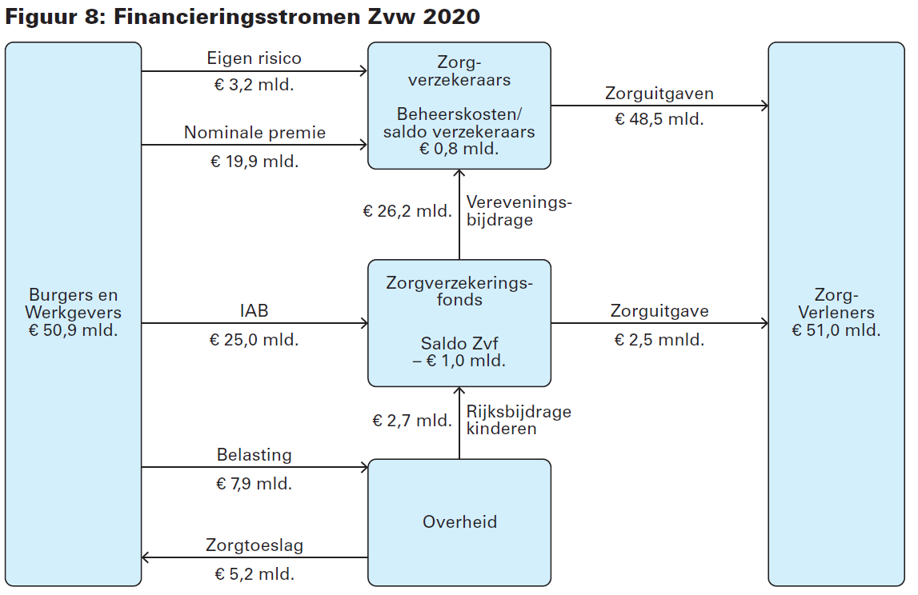

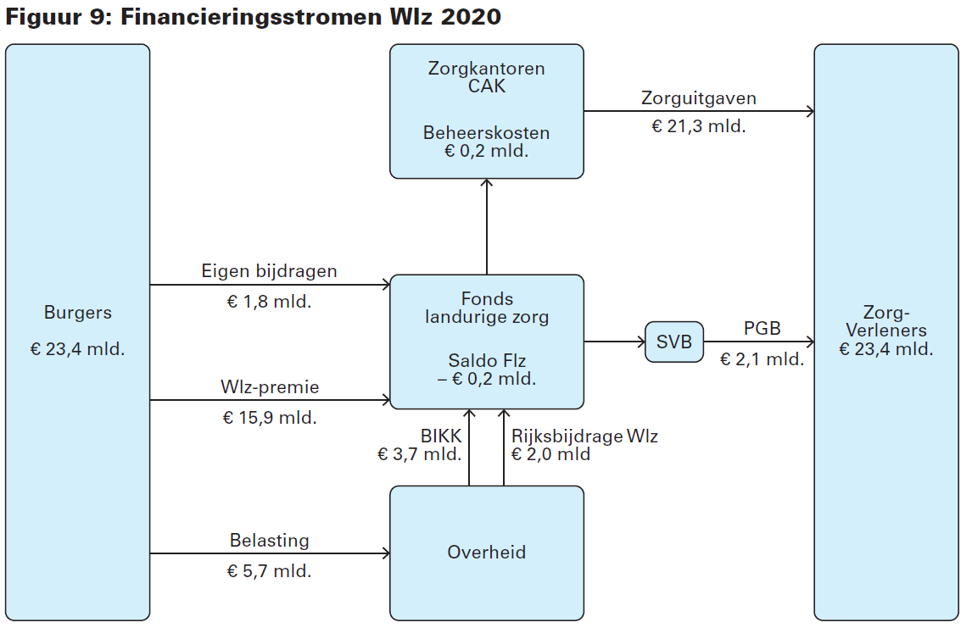

**Vraag 4**

Kan de Tweede Kamer een ‘spoorboekje’ ontvangen waarin systematisch in kaart wordt gebracht welke concrete verbeteringen en aanpassingen in de toekomstige begrotingen, jaarverslagen en VWS-monitoren doorgevoerd zullen worden met betrekking tot de in deze rapportage geschetste verbeteringsmogelijkheden?

**Antwoord:**

Zoals de Tweede Kamer zelf ook constateert, zijn er sinds het wetgevingsoverleg over het jaarverslag 2014 in juni 2015 diverse mijlpalen bereikt ten aanzien van de verbetering van de informatiewaarde van de begroting en het jaarverslag. Het betreft een traject dat onze aandacht heeft maar tegelijkertijd wellicht nooit helemaal tot een voor iedereen bevredigend eindresultaat zal leiden, omdat inzicht in de resultaten van beleid niet altijd volledig beschikbaar komt of met vertraging beschikbaar komt. Ik ben verheugd dat wordt opgemerkt dat er zowel in de begroting 2020 en in het jaarverslag 2019 ook door de Kamer wordt opgemerkt dat er zichtbare verbeteringen zijn aangebracht. Zo zijn in de begroting 2020 voor alle thema’s die aan bod komen in de beleidsagenda indicatoren opgenomen om de voortgang te kunnen meten. Hoewel niet voor alle onderdelen al een nulmeting en een actuele waarde kon worden opgenomen en hoewel er voor slechts enkele indicatoren een concrete doelstelling of streefwaarde was opgenomen, markeert dit een belangrijke stap. Een belangrijke stap om meer inzicht te geven in de beoogde resultaten. In het beleidsverslag over 2019 is deze lijn doorgetrokken (ondanks dat deze niet in de begroting 2019 waren opgenomen) en zijn er een aantal indicatoren toegevoegd. Daarmee wordt inzichtelijker of het beleid zorgt voor verbeteringen op de onderwerpen die dit kabinet als prioritair heeft aangemerkt, hoewel daarbij direct opgemerkt moet worden dat voor veel onderwerpen nog geen gegevens over (heel) 2019 bekend waren op het moment dat het jaarverslag werd opgesteld. Uiteraard is ons streven om deze cijfers alsnog mee te nemen in de begrotingstukken of VWS-monitor wanneer deze wel beschikbaar zijn.

Daarnaast wordt de VWS-monitor sinds de begroting 2020 (september 2019) integraal en afzonderlijk aan de Tweede Kamer verzonden. Bovendien is de VWS-monitor verrijkt met indicatoren uit de verschillende actieprogramma’s om zodoende meer samenhang te creëren tussen de begrotingsstukken, de actieprogramma’s en de VWS-monitor.

In de begroting 2021 en het jaarverslag over 2020 zal op een soortgelijke wijze worden gerapporteerd. Het ligt niet voor de hand om in de laatste begroting van het huidige kabinet nog majeure wijzigingen aan te brengen, temeer daar ik juist wil laten zien waar we staan met de realisatie van de ambities van dit kabinet. Uw verzoek om te komen tot een SMART begroting zal ik echter wederom ter harte nemen. Het jaarverslag 2020 zal als spiegel van de begroting eveneens in beginsel niet afwijken van de opzet waarvoor is gekozen in de begroting. Uiteraard neem ik uw aanbeveling van harte om in het jaarverslag meer te reflecteren. Voor de periode daarna kunnen er mogelijk aanvullende veranderingen worden doorgevoerd die van invloed zijn op de wijze waarop het nieuwe kabinet om wil gaan met het monitoren van de resultaten van beleid. Ik verwijs in dit kader graag naar de kabinetsreactie op het rapport van de Algemene Rekenkamer ‘Inzicht in Publiek Geld (deel 2)’ (Kamerstuk 31 865 nr.173) van 11 mei 2020 en de brief van het kabinet bij de ‘Monitor Brede Welvaart & Sustainable Development Goals 2020’ van het Centraal Bureau voor de Statistiek (CBS) en de Vierde SDG-rapportage ‘Nederland Ontwikkelt Duurzaam’ (Kamerstuk 34 298 nr.31) van 20 mei 2020. Over het verdere gebruik van de monitor Brede Welvaart zal bovendien de Studiegroep Begrotingsruimte een advies uitbrengen aan het nieuwe kabinet, zoals gemeld aan de Kamer in de brief van de minister van Financiën van 3 december 2019 (Kamerstuk 35 300 nr.75).

**Vraag 5**

Kan de Tweede Kamer – in september, tegelijk met de nieuwe begroting – een overzicht ontvangen van de stand van zaken van alle lopende actieprogramma’s? Daarbij graag inzicht in welke aanpassingen en verbeteringen per programma zijn doorgevoerd ten opzichte van de stand van zaken die de commissie 22 mei 2019 heeft opgesteld (Kamerstuk 31 865 nr. 143) en in welke mate ze tot extra personele capaciteit hebben geleid? Tevens graag een gedegen bespiegeling op wat de actieprogramma’s hebben opgebracht en welke lessen er zijn getrokken.

**Antwoord:**

Zoals onder andere tijdens het wetgevingsoverleg bij het jaarverslag 2017 d.d. 18 juni 2019 en in antwoord op schriftelijke vragen bij de ontwerpbegroting 2020 is aangegeven, ontvangt uw kamer op gezette tijden voortgangsrapportages van de verschillende programma’s waarin telkens een overzicht is opgenomen van de concreet meetbare doelen en bijbehorende indicatoren. Zo wordt uw Kamer vanuit de context van de diverse programma’s geïnformeerd over de voortgang en welke resultaten tot dat moment zijn geboekt.

Net zoals ik in juli 2019 heb gedaan (Kamerstuk 35 000 nr.135) zal ik voor september conform uw verzoek wederom een overzicht aan uw Kamer sturen. Hierin zal ik aangeven op welke momenten in het komende parlementaire jaar de voortgangsrapportages van de lopende beleidsprogramma’s naar verwachting zullen verschijnen.

In de voortgangsrapportages zal ook aandacht zijn voor de aanpassingen en verbeteringen die gedurende de looptijd zijn doorgevoerd en de lessen die zijn getrokken. De vraag of en in welke mate ze hebben geleid tot extra personele capaciteit zal daarbij onbeantwoord blijven, omdat we dit niet separaat registeren.

**Vraag 6**

Kan in het licht van de toezeggingen bij het debat over het jaarverslag 2018, ingegaan worden op (1) omvang en aanwending van budgetten in 2019 voor cliëntondersteuning, (2) verbeterde en geactualiseerde cijfers en doelen ten aanzien van vermijdbare sterfte en (3) de doelen, tussendoelen, streefwaarden en nulmeting ten aanzien van sociaaleconomische gezondheidsverschillen?

**Antwoord:**

Hieronder ga ik in op de drie genoemde toezeggingen bij het wetgevingsoverleg over het jaarverslag 2018.

*Cliëntondersteuning*

In 2019 was er € 17,8 miljoen beschikbaar voor onafhankelijke cliëntondersteuning. Zoals ook in de toelichting in het jaarverslag aangegeven is € 8,2 miljoen hiervan via het gemeentefonds beschikbaar gesteld aan gemeenten. In mijn brief van 26 september 2019 (Kamerstuk 31 476 nr. 29) licht ik toe waarom ik voor dit instrument heb gekozen en hoe ik zicht houd op de besteding van deze middelen.

Anders dan in de toelichting beschreven is € 2,5 miljoen beschikbaar gesteld voor onafhankelijke cliëntondersteuning in de Wlz, onder meer binnen het programma Volwaardig Leven. Daarnaast is € 2 miljoen beschikbaar gesteld voor de ontwikkelagenda cliëntondersteuning van de zorgkantoren. De in het jaarverslag zichtbare € 1,7 miljoen is besteed aan ondersteuning van het koplopertraject door VNG en Movisie en andere onderzoeken en subsidies. Een aantal kostenposten zijn niet zichtbaar door interne overboekingen (o.a. kosten monitor RIVM en programmakosten). Dit verklaart het resterende bedrag van het totale budget voor 2019. Zoals ook in het jaarverslag 2019 aangegeven, is € 2 miljoen van de in 2019 totaal beschikbare middelen niet besteed. Deze zijn in de tweede suppletoire wet vrijgevallen. In 2020 heb ik weer vol ingezet op de werving van nieuwe koplopers om de volledige beschikbare € 19 miljoen in 2020 te besteden aan cliëntondersteuning.

In de voortgangsrapportage van het programma Volwaardig leven van 30 september 2019 is gerapporteerd dat er op dat moment ruim 150 deelnemers waren aan de vijf pilots specialistische cliëntondersteuning. Het aantal in de tabel op pagina 34 van het jaarverslag 2019 is daarop gebaseerd. In de laatste helft van 2019 is het aantal verder opgelopen tot bijna 250 deelnemers, dat is ca. 50% van de 450 deelnemers die met de vijf pilots worden beoogd. Inmiddels zijn er ca. 430 deelnemers. Per abuis is bij de tabel op pagina 34 van het jaarverslag de voortgangsrapportage Thuis in het Verpleeghuis als bron vermeld, dit moet zijn de voortgangsrapportage Volwaardig leven: <https://www.rijksoverheid.nl/documenten/kamerstukken/2019/09/30/kamerbrief-over-voortgangsrapportage-programma-volwaardig-leven>

*Vermijdbare sterfte*

Sinds 2004 volgt het Nivel in samenwerking met Amsterdam Public Health (APH) de ontwikkeling van patiëntveiligheid in Nederlandse ziekenhuizen en aanverwante sectoren in de zorg. De 5e monitor Patiëntveiligheid 2019-2022 met vier verdiepingsstudies en voor de vijfde keer een landelijke meting naar potentieel vermijdbare schade en sterfte in ziekenhuizen staan gepland voor de periode voorjaar 2020 tot en met eind 2021. Ik zal de Kamer de resultaten van deze monitor zodra deze beschikbaar zijn toezenden.

Eerder heb ik u geïnformeerd over het plan van aanpak van de veldpartijen op het gebied van de patiëntveiligheid in ziekenhuizen ten aanzien van het verminderen van vermijdbare gezondheidsschade en sterfte. Ik heb begin 2020 een subsidie verstrekt van ruim € 15 miljoen om het programma “Tijd voor verbinding” uit te voeren (november 2019 tot en met december 2023). De ambitie van het programma is om in vier jaar te komen tot een aanmerkelijke en betekenisvolle daling van de potentieel vermijdbare schade en sterfte, onder meer door bottom-up een beweging van en tussen zorgprofessionals, instellingen voor medisch-specialistische zorg en patiënten op gang te brengen. De Nederlandse Vereniging van Ziekenhuizen zal als penvoerder optreden. Ik zal uw Kamer op de hoogte houden van de resultaten en voortgang van dit programma.

Een van de pijlers van het programma “Tijd voor verbinding” is gericht op het onderwerp Safety II en veiligheidsergonomie. Ik heb ZonMw verzocht een onderzoeksprogramma voor deze pijler op te stellen met als doel wetenschappelijke onderbouwing te leveren van werkzame elementen voor het toepassen van Safety II in de dagelijkse praktijk van ziekenhuiszorg in Nederland. ZonMw heeft in november 2019 een programma opgesteld dat het kader vormt voor subsidieoproepen rond het onderwerp Safety II in ziekenhuizen. Het is de bedoeling dat nog in 2020 ingediende projectideeën kunnen worden beoordeeld voor het programma. Het programma Safety II zal bestaan uit 2 projectrondes van ongeveer 1 jaar, met daartussen een evaluatie van deel 1.

*Sociaaleconomische gezondheidsverschillen*

In de aanbiedingsbrief bij de op 25 mei 2020 gepubliceerde Landelijke nota gezondheidsbeleid (LNG) is een reactie opgenomen naar aanleiding van deze toezegging (Kamerstuk 32 793 nr.481).

De kern van die reactie is dat ik heb onderzocht of het mogelijk is een ambitie met streefcijfer te formuleren voor het verminderen van gezondheidsverschillen. Bij het opstellen van de LNG is hier met verschillende partijen naar gekeken. Daar is allereerst bezien dat we niet moeten spreken van gezondheidsverschillen, maar op het behalen van gezondheidswinst bij mensen met gezondheidsachterstanden, zoals ook de WRR ons adviseert. Dit is verder uitgewerkt in de LNG. Tevens zijn wij tot de conclusie gekomen dat het niet opportuun is een concreet streefcijfer te koppelen aan het verminderen van gezondheidsachterstanden, hoewel wij nadrukkelijk wel achter dit streven staan.

In dat licht zijn voor het verminderen van gezondheidsachterstanden twee ambities geformuleerd. De eerste is: ‘In 2024 is de levensverwachting van mensen met een lage SES toegenomen en het aantal jaren in goed ervaren gezondheid voor mensen met een lage én een hoge SES toegenomen.’ De tweede ambitie is: ‘Vanaf 2024 passen we gezondheidsbevordering via de leefomgeving met voorrang toe in wijken en buurten met gezondheidsachterstanden. Op termijn ontwikkelen we in alle wijken en buurten een leefomgeving die een gezonde leefstijl mogelijk en gemakkelijk maakt.’

**Vraag 7**

Wilt u voortaan in het jaarverslag de Tweede Kamer ook informeren over de ontwikkeling in

personele uitgaven in termen van aantallen medewerkers (FTE) en functies?

**Antwoord:**

Ja, daartoe ben ik uiteraard bereid.

**Vraag 8**

Kunt u een analyse maken en verklaring geven voor de stijging van personele uitgaven sinds

2015?

**Antwoord:**

Er zijn meerdere oorzaken aan te wijzen voor de stijging in personele uitgaven vanaf 2015. Zo was in de cijfers in 2015 nog het effect van een eerdere taakstelling zichtbaar. Hierna werd er niet meer op formatie gestuurd (aantal fte’s), maar op totaal beschikbaar budget. Verder zijn er vanaf en vanwege het nieuwe regeerakkoord beleidsintensiveringen geweest waar extra personeel voor is aangenomen. Onder andere via de oprichting van meerdere projecten en programmadirecties werd invulling gegeven aan de uitvoering van het kabinetsbeleid. Daarnaast zijn de personele uitgaven ook gestegen doordat er vanaf 2015 jaarlijks (of meerdere keren per jaar) structurele loonsverhogingen hebben plaatsgevonden door nieuwe afspraken binnen de CAO Rijk.

**Vraag 9**

Kan de personele groei van het ministerie van VWS worden toegedeeld naar soorten functies, met daarbij een toelichting op met welke soorten van expertise het ministerie de afgelopen vijf jaar is uitgebreid en waar dat toe heeft geleid? In welke mate is de personele uitbreiding ingezet voor het vergroten van het inzicht in de zorguitgaven? Is de groei van het aantal externen in 2019 eenmalig? Hoe verhoudt de groei van het personeelsbestand zich tot de groei van externe inhuur?

**Antwoord:**

De afgelopen jaren is VWS jaarlijks met gemiddeld 4% gegroeid. Deze groei komt voor een groot deel door een groei van personeel in de functiegebieden beleid, kennis & onderzoek en bedrijfsvoering. Zie ook in de onderstaande tabel.

Tabel: Groei in fte per functiefamilie VWS concern (mei 2015-mei 2020)

|  |  |  |  |  |  |  |  |
| --- | --- | --- | --- | --- | --- | --- | --- |
|  | Bezetting Ultimo | | | | | | |
| Functiegroep (FGR) | MEI 2015 | MEI 2016 | MEI 2017 | MEI 2018 | MEI 2019 | MEI 2020 | Groei afgelopen 5 jaar |
| VWS totaal | 3.991,3* | 4.150,9* | 4.320,9* | 4.499,4* | 4.704,0* | 4.916,7* | 925,5 |
| Beleid | 479,8 | 490,6 | 512,5 | 552,0 | 607,7 | 692,4 | 212,6 |
| Kennis &Onderzoek | 948,2 | 1.013,1 | 1.042,9 | 1.096,1 | 1.105,7 | 1.138,0 | 189,8 |
| bedrijfsvoering | 922,4 | 909,4 | 947,6 | 1.004,2 | 1.041,6 | 1.053,3 | 130,8 |
| Advisering | 354,1 | 387,0 | 399,8 | 398,9 | 434,3 | 479,1 | 125,0 |
| Uitvoering | 504,6 | 545,1 | 571,3 | 581,5 | 585,7 | 617,0 | 112,4 |
| Toezicht | 364,0 | 398,1 | 413,0 | 411,8 | 460,1 | 456,6 | 92,6 |
| Project- en programmanagement | 96,8 | 102,6 | 106,1 | 114,8 | 126,0 | 133,0 | 36,2 |
| Lijnmanagement | 262,7 | 258,8 | 267,6 | 269,3 | 276,2 | 292,8 | 30,1 |
| Overig | 58,6 | 46,2 | 60,3 | 71,0 | 66,7 | 54,5 | -4,1 |

*De aantallen hier genoemd wijken af van het aantal fte’s genoemd in de Jaarrapportage Bedrijfsvoering Rijk, omdat er andere peildata uit P-Direkt zijn gebruikt.

Het functiegebied “Beleid” is met 212,6 fte het meest gegroeid. Dit is hoofdzakelijk het gevolg van de door dit kabinet gewenste beleid en de oprichting van verschillende projecten en programmadirecties waar extra personeel voor is aangenomen, alsmede de komst van een derde bewindspersoon. Onder de functiegroep beleid valt ook de personele capaciteit die belast is met het inzicht in de zorguitgaven. Er heeft geen expliciete capaciteitsuitbreiding plaatsgevonden voor de specifieke taak inzicht in de zorguitgaven te vergroten. Functies binnen de functiegroep “Kennis & onderzoek” zijn daarna het meest gegroeid met 189,8 fte. Hieronder vallen voornamelijk functies binnen diverse onderzoeksafdelingen van het RIVM. De toename van deze functies wordt veroorzaakt door een groei van de opdrachten die aan het RIVM verstrekt worden.

Functies binnen de “Bedrijfsvoering” groeiden met 130,8 fte. Onder deze functiefamilie vallen o.a. functies op het gebied van automatisering en communicatie, die in deze periode zijn uitgebreid om tegemoet te komen aan de toegenomen vraag vanuit de organisatie.

Naar verwachting zal de groei van het aantal externen in 2019 niet eenmalig zijn. Bij de aanpak van de crisis rond COVID-19 was (en blijft) de inzet van diverse specialismen noodzakelijk die niet VWS standaard in huis heeft.